作者：沈毅乾
邮件：695701363@qq.com
移动电话：13960773261

需求简述
基础信息管理_货品名称属性维护模块

表单设计
[表单最终效果图] -贴图
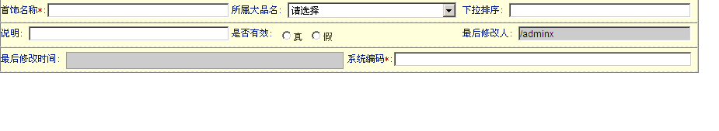

[所有相关字段的设计说明]
字段名 | 中文名 | 字段类型 | 扩展脚本 | 下拉备选或绑定字段
Column3 | 首饰名称 | 通用
Column5 | 下拉排序 | 通用
Column6 | 是否有效 | 真假radio
Column7 | 最后修改人 | 当前用户
Column8 | 最后修改时间 | 日期时间
Column9 | 系统编码 | 通用
column10 | 所属大品名 | 下拉列表 |  | 绑定表单:字典管理(8862f25db70911e185ac81207212c576_),字段key: 编码(column3),字段值:名称(column4),条件column5='K04'
\
表单事件脚本
- 新建保存:
SimpleDateFormat dateformat=new SimpleDateFormat("yyyy-MM-dd HH:mm:ss ");
String a1=dateformat.format(new java.util.Date());
dy.set("$(lsh)"+":"+"$(formcode)","column8" , a1);
dy.set("$(lsh)"+":"+"$(formcode)","column7" , "$(participant)");
- 修改保存:
SimpleDateFormat dateformat=new SimpleDateFormat("yyyy-MM-dd HH:mm:ss ");
String a1=dateformat.format(new java.util.Date());
dy.set("$(lsh)"+":"+"$(formcode)","column8" , a1);
dy.set("$(lsh)"+":"+"$(formcode)","column7" , "$(participant)");

简单查询字段的定义:
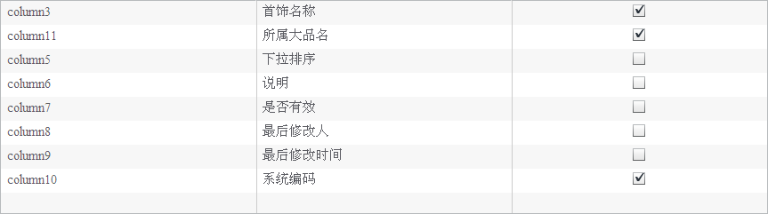

高级查询字段定义:
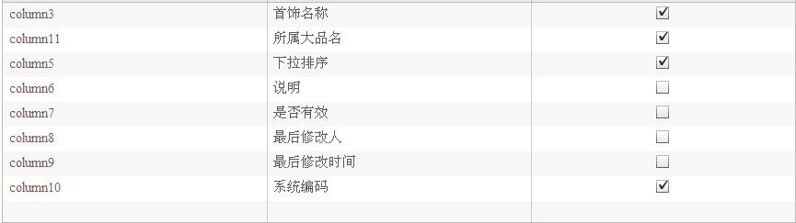

列表显示字段:
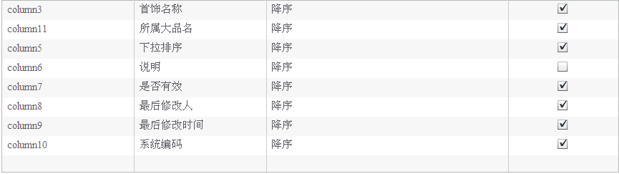

统计字段:
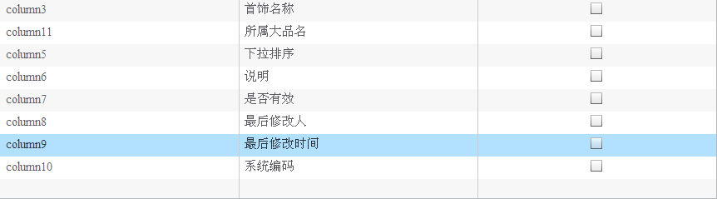

框架设计
[绑定关系]
说明哪个表单和哪个流程进行绑定，同时 把对应的资源目录在文档中表标出
比如：
表单：首饰名称维护[6530a7df95f111e191e44dc1824bccae_] + 流程：珠宝流程[BUSSWF.BUSSWF.JEWELRYWF]
框架目录：APPFRAME.APPFRAME.ZHUBAO2.SSMCWH

组织和安全角色

